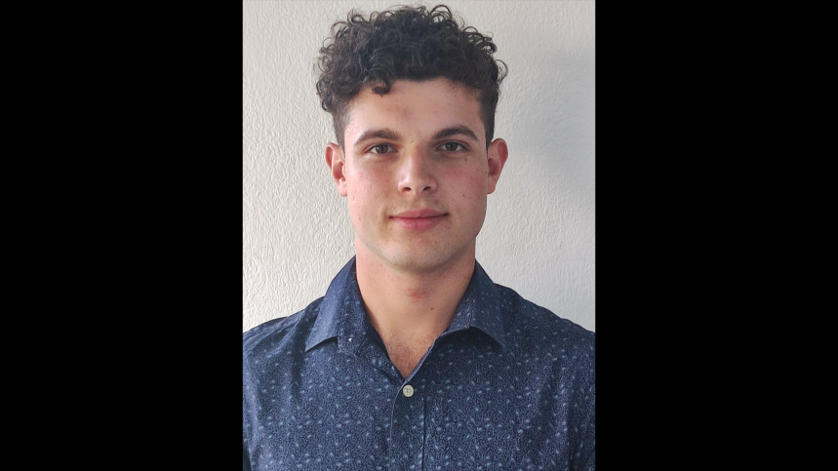

***Alternance en tant qu’Ingénieur d’Affaires et Business Développeur***

**Oscar POSTEL**

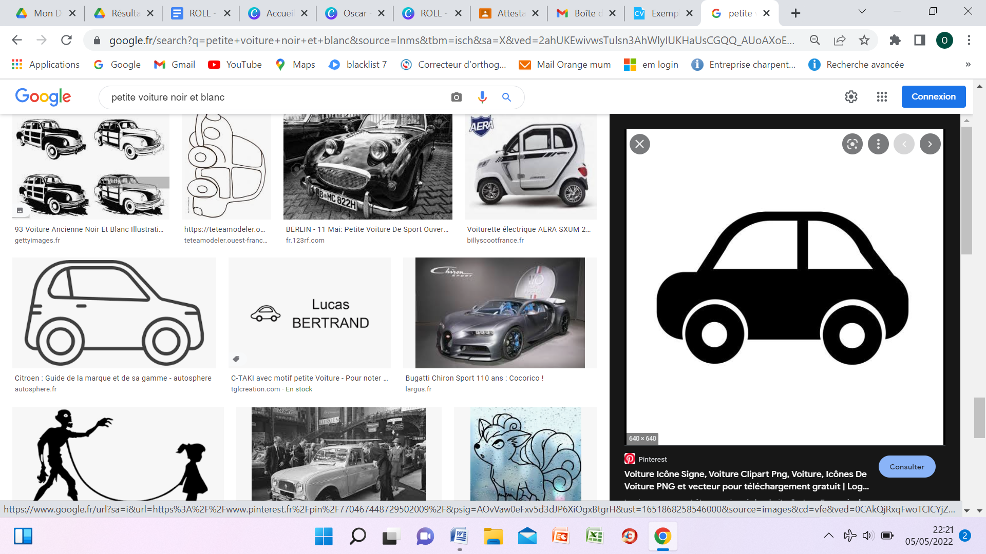

**DIPLOMAS Y HOBBIES**

**Formaciones :** Diplomados, Congresos, xxxxxxxxxxxxxxxxxxxxxxxxxxxxxxxxxxxxxxxxxx

**Hobbies:**xxxxxxxxxxxxxxxxxxxxxxxxxxxxxx



Je souhaite me former aux techniques de négociation, à élaborer et mettre en œuvre des stratégies de vente complexes ainsi qu’à la maitrise des meilleures méthodes pour piloter un cycle de vente.

©AZURIUS – Modelos-de-curriculum.com

EXPERIENCES PROFESSIONNELLES

Le marché bio Le Havre (supermarché bio)

*Depuis septembre 2021,* **Contrat d’apprentissage en tant qu’assistant de direction opérationnel**

* Optimisation des achats
* Analyses des pertes, des sur stocks.
* Choix des produits et des fournisseurs.
* Créer des actions marketing, animation et mise à jour du site internet.
* Gestion quotidienne du magasin.

CONTACT

07 68 22 28 72

postel.oscar76@gmail.com

Mobile en Occitanie

Oscar Postel

Permis B + véhicule

MabilleTérévaC.S.I. Le Havre (grossiste bâtiment)

*De novembre 2019 à août 2021,* **Contrat de professionnalisation****en tant que Commercial grands comptes**

* Service grands compte avec 2 collègues
* Avancement des chantiers clients
* Préparation des dossiers clients
* Configuration des Devis
* Accompagnement commercial
* Commercialisation
* Répondre aux appels d’offres, réaliser des propositions puis passer la commande

Anglais : Bilingue – TOEIC 865

Espagnol : Courant

LANGUES

COMPÉTENCES

* Sens du contact
* Maîtrise du pack Office
* Etablir des devis
* Prospecter
* Veille concurentielle
* Capacité d’adaptation
* Polyvalence
* Rigueur
* Autonomie

Super U d’Aplemont (hypermarché au Havre)

*De juillet 2017 à août 201,* **Contrat étudiant** **en tant qu’Employé polyvalent les weekends et vacances scolaires**

* Tenir la Caisse
* Agencement des rayons
* Aménagement du rayon fruits et légumes
* Ménage
* Inventaire

FORMATION

CENTRES D’INTÉRÊT

*=>2024* Mastère – Ingénieur d’affaires et Business Developer *au sein d’Euridis Business School*

* Natation en équipe
* Foot en salle
* Voile catamaran (2 skippers)
* Initiation : Piano, Guitare
* Voyages : Royaume Uni, Italie, Espagne
* Course à pied
* Cyclisme

*2022* Licence Droit Economie Gestion spécialité commerce vente et marketing *au CFA Jeanne d’Arc de Havre en alternance – (en cours)*

*2021* Certification Les Entrep’ : Simulation de création d’une entreprise : canvas, fisy, business plan, RDV professionnel

*2021* BTS Technico-commercial au *Greta du Havre en alternance – mention Bien*